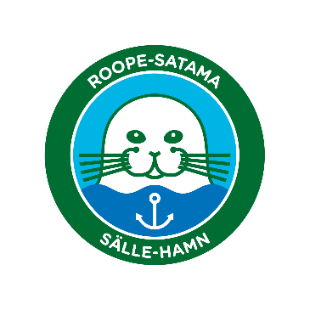
BLANKETT FÖR EGENKONTROLL AV SÄLLE-HAMNAR
BRYGGINSPEKTION
Vad: Blanketten för egenkontroll ger en enkel mall för veckoinspektion av bryggområdet.
Varför: I synnerhet under högsäsongen bör man varje vecka se till att bryggorna är säkra och att räddnings- och första hjälpen-utrustningen är i gott skick och ligger på sin plats.
Hur: Den miljöansvarige för hamnen ska tillsammans med personalen gå igenom vad en säker brygga och hamn innebär. Samtidigt ges personalen information om egenkontrollen och handledning i hur man fyller i blanketten.
Om det fanns något att anmärka på bryggans eller räddningsutrustningens kondition bör reparationsåtgärderna antecknas på denna blankett. Man bör övervaka hur reparationen fortskrider och vid nästa inspektion bör man se till att bristen har åtgärdats på ett korrekt sätt.
Den som inspekterat bryggan ska efter varje inspektion göra en anteckning om det på listan, på ett sätt som överenskommits med den miljöansvarige för hamnen.
En ny blankett fylls i för varje vecka. Säsongens blanketter bör förvaras tillsammans med de övriga egenkontrollblanketterna åtminstone under hela säsongen.

BLANKETT FÖR EGENKONTROLL
BRYGGINSPEKTION
Miljöansvarig för hamnen:_____________________________________
Inspektionen utfördes av :_______________________
Inspektionsdatum:__________________
KONTROLL: | OK | BÖR ÅTGÄRDAS | ÅTGÄRDER | ÖVRIGA KOMMENTARER
Bryggans kondition
Bryggans utseende
Bojarnas kondition
Pålarnas kondition
Bommarna
Anslagstavlan är i bra skick och aktuell
Ordningsreglerna finns till påseende
Pulversläckarna är i gott skick och på rätta platser
Livbojarna är i gott skick och på rätta platser
Båtshakarna är i gott skick och på rätta platser
Räddningsstegen är i gott skick och på rätt plats
Räddningsbåten är användningsklar
Första hjälpen-utrustningen är i gott skick och komplett

